1° Giornata - 27 marzo 2012

Ore 8.00 - 12.30
Arrivo dei partecipanti e sistemazione in albergo

Ore 13.00
Pranzo in ristorante convenzionato

Ore 14.30
Arrivo nella sede corsuale e registrazione dei partecipanti

Ore 15.00
Apertura lavori e saluto di benvenuto.
Prof. Francesco Villari
D.S. I.T.I.S. “F. Giordani” - Caserta
Dott. Diego Bouché
Direttore Generale USR Campania
Dott.ssa Annamaria Leuzzi
Dirigente – Uff. IV - DGAI, MIUR - Roma

Ore 16.00
Presentazione dei progetti.
Il progetto “Scienza e Automazione”: Modulo di Domotica.
Dirigente Tecnico Giuseppe Marucci
Ministero dell’Istruzione, dell’Università e della Ricerca
Responsabile nazionale del progetto: “Scienza e Automazione”
I PON a sostegno dell’area SeT (Scientifica e Tecnologica).
Dott. Attilio Compagnoni
Ministero dell’Istruzione, dell’Università e della Ricerca
Rilevazione e test iniziale.
Prof.ssa Giuseppina Martelli MIUR - Roma

Ore 18.00
Relazione introduttiva: Domotica nuova scienza.
Prof. Gabriele Righetto
Università di Padova

Ore 19.00
Dibattito e avvio dei gruppi di lavoro.
(1. Illuminazione e domotica 2. Segnalazioni, videocitofonia e allarmi 3. Sicurezza 4. Installazioni industriali)

Introduzione al laboratorio e presentazione delle schede.
Prof. Pierino Trofa – I.T.I. “F. Giordani” - Caserta

Ore 20.00
Termine delle attività.

Ore 20.30
Cena in ristorante convenzionato, rientro in albergo e pernottamento

2° Giornata – 28 marzo 2012
Ore 8.30

Ore 8.30
Il Polo Scientifico Tecnologico TECNOMARCHE e la domotica.

Ing. Riberto Bedini - TecnoMarche S.c.ar.l - Parco Scientifico e Tecnologico delle Marche
Automazione d’ambiente e controllo. Domotica ed efficienza energetica. Competenze professionali per le industrie del settore.
Ing. Doriano Tabocchini - TecnoMarche S.c.ar.l - Parco Scientifico e Tecnologico delle Marche
Interfacce vocali utente-sistema domotico. Device: smartphone, desktop, telefono , smart TV applicazioni. Competenze professionali per le industrie del settore.
Dott. Nicolamaria Manes - TecnoMarche S.c.ar.l - Parco Scientifico e Tecnologico delle Marche

Ore 11.30
Domotica, ambienti e materiali correlati.
Attività di laboratorio. Uso delle piattaforme e Kit.
Coordinatori
Prof. Pierino Trofa – I.T.I. “F. Giordani” - Caserta
Prof. Sebastiano Giorgio – I.T.I. “F. Giordani” – Caserta

Ore 13.30
Pausa pranzo in ristorante convenzionato

Ore 15.00 Ripresa lavori
Domotica, ambienti e materiali correlati.
Attività di laboratorio. Uso delle piattaforme e Kit.
Coordinatori
Prof. Pierino Trofa – I.T.I. “F. Giordani” - Caserta
Prof. Sebastiano Giorgio – I.T.I. “F. Giordani” – Caserta

Ore 20.00
Termine delle attività.

Ore 20.30
Cena in ristorante convenzionato, rientro in albergo e pernottamento

3° Giornata – 29 marzo 2012

Ore 8.30
Esperienze di domotica nelle università e nelle aziende.
Il master sulla domotica e la relativa certificazione.
Prof. Sauro Longhi – Università Politecnica delle Marche

Ore 9.30
Esperienze di domotica nelle scuole.
Percorsi didattici per gli studenti del II ciclo.
Prof. Enzo Marvaso – I.P.I.A. “G. Galilei” – Torino
Prof. Carlo Di Domenico - Polo Tecnologico Gadda-Fermi - Napoli

Ore 10.30
Attività di laboratorio di domotica con materiali modulari di base.

Ore 13.30
Pausa pranzo in ristorante convenzionato

Ore 15.00
“Attività di laboratorio”

Ore 20.00
Termine delle attività.

Ore 20.30
Cena in ristorante convenzionato, rientro in albergo e pernottamento

4° Giornata - 30 marzo 2012

Ore 8.30
Presentazione da parte dei gruppi di lavoro: utilizzo didattico delle schede esercitative sulla domotica.
Prof. P. Trofa – I.T.I. “F. Giordani” - Caserta

Ore 11.00
Formazione e ambienti di apprendimento.
Dott. Michele Tortorici
D.G. Formazione Personale della Scuola
Ministero dell’Istruzione, dell’Università e della Ricerca

Test finale.
Prof.ssa Giuseppina Martelli
Ministero dell’Istruzione, dell’Università e della Ricerca

Ore 12.00
Conclusioni.
Dirigente Tecnico Giuseppe Marucci
Ministero dell’Istruzione, dell’Università e della Ricerca
Responsabile del progetto: “Scienza e Automazione”
Prof. Francesco Villari
D.S. I.T.I.S. “F. Giordani” - Caserta

Ore 13.30
Pranzo in ristorante convenzionato e rientro in sede dei corsisti

Ristorante: QUISIPIZZA
Via eleuterio Ruggero
Tel. 0823.321101

RIFERIMENTI LOGISTICI
Hotel Jolly Caserta
Viale Vittorio Veneto, 13
81020 Caserta (CE)
0823 325 222 / 0823 325 222 info@jollyhotelcaserta.it



Ristorante: QUISIPIZZA
Via Eleuterio Ruggiero
Tel. 0823.321101

Ristorante: LOCANDA BATTISTI
Via Battisti 97/101
Tel. 0823.447152
Tel. 0823.322757

\

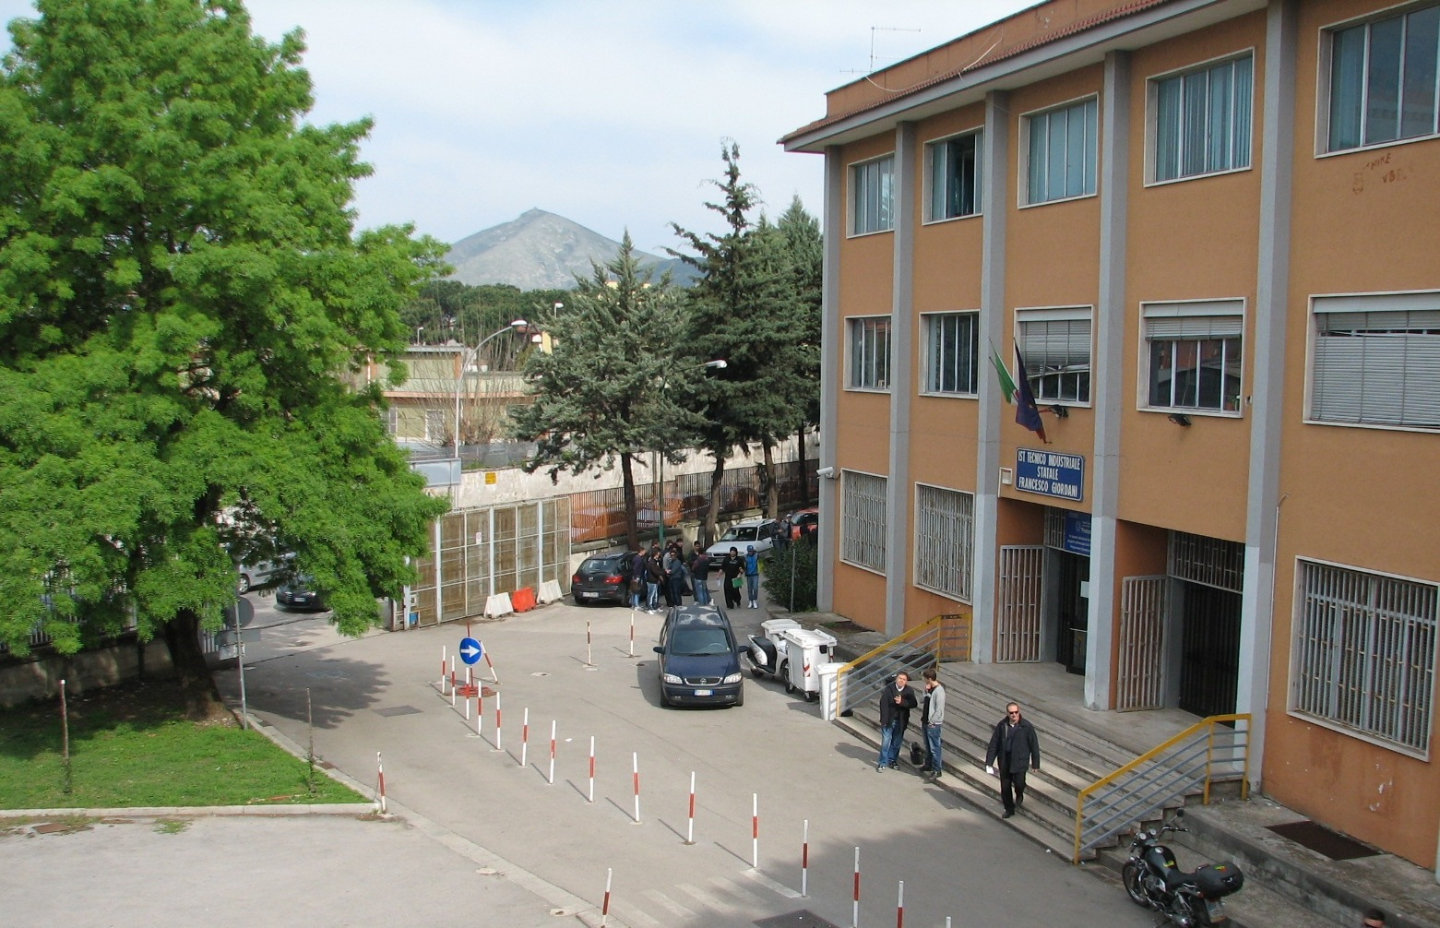

ITIS “F. Giordani” Via Laviano, 18—81100 Caserta
D.S. Prof. Francesco Villari
Tel. Centralino 0823.327359 - fax 0823.325655
Segreteria corso Tel. 0823.325655
E_Mail: cetf02000x@istruzione.it
Sito web: www.giordanicaserta.it

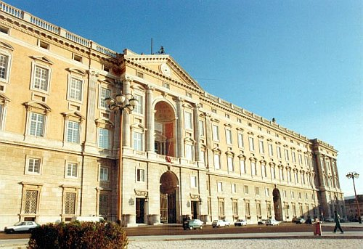

Gruppo di riferimento scientifico
Isp. Giuseppe Marucci - MIUR
D.S. Francesco Villari I.T.I. “F. Giordani”

Dott.ssa Annamaria Leuzzi Dirigente MIUR
Dott. Diego Bouché D.G. USR Campania
Prof. Attilio Compagnoni - MIUR
Prof. Michele Tortorici - MIUR
Prof.ssa Giuseppina Martelli - MIUR

Prof. G. Righetto – Università di Padova
Prof. S. Longhi – Università Politecnica delle Marche

Ing. R. Bedini – TecnoMarche S.c.ar.l - Parco Scientifico e Tecnologico delle Marche

Ing. D. Tabocchini – TecnoMarche S.c.ar.l - Parco Scientifico e Tecnologico delle Marche

Dott. N. Manes – TecnoMarche S.c.ar.l - Parco Scientifico e Tecnologico delle Marche
Prof. P. Trofa - I.T.I. “F. Giordani” - Caserta
Prof. S. Giorgio - I.T.I. “F. Giordani” - Caserta
Prof. E. Marvaso – I.P.I.A. “G. Galilei” – Torino
Prof. C. Di Domenico – Polo Tecnologico Gadda – Fermi - Napoli

Con l’Europa, investiamo nel vostro futuro

Come raggiungerci:
In aereo: Scalo a Capodichino (NA) - Autobus per stazione F.S. Napoli centrale—metronapoli fermata Caserta—autobus per via Laviano, 18
In treno: Arrivo F.S. Napoli centrale—metronapoli fermata Caserta—autobus per via Laviano, 18
In auto: Uscita A1 Caserta nord - seguire viale Douhet - entrare in città - oppure Uscita A1 Caserta sud - seguire viale Carlo III - entrare in città.

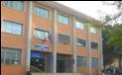
Ristorante: QUISIPIZZA
Via eleuterio Ruggero
Tel. 0823.321101
Isp. Giuseppe Marucci MIUR
D.S. Francesco Villari ITI “Giordani”
2 docenti ITI Giordani: Prof. Trofa e Prof. Giorgio
Prof. Attilio Compagnoni - MIUR

Si propongono anche alcuni esperti esterni
Prof. Mazza, Politecnico di Torino
Dott. Daniele Fuselli Rete TSSS, Ivrea
Dott. Ferrara, Assofluid
Prof. ssa Giuseppina Martelli MIUR
Prof. Micheli, scuola di Robotica, Genova
Prof. Panzieri, Docente Università Roma3
Prof. Nardi, Docente Università “La Sapienza” Roma

E alcuni testimonials di esperienze scolastiche


RETURN

Unione Europea
Direzione Generale Occupazione
e Affari Sociali e Pari Opportunità
P.O.N
“Competenze per lo Sviluppo”


Ministero dell’ Istruzione, dell’ Università e della Ricerca
Dipartimento per la Programmazione

Direzione Generale per gli Affari Internazionali

Ufficio IV - Programmazione e gestione dei fondi strutturali europei e nazionali

per lo sviluppo e la coesione sociale

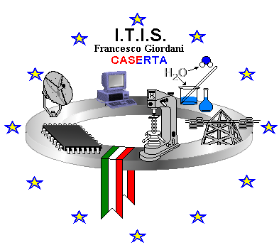
I.T.I.S. “Francesco Giordani”
via Laviano 18, 81100 Caserta
Tel. 0823327359 / 0823278101
Fax: 0823325655
e-mail : cetf02000x@istruzione.it
Sito internet : http://www.giordanicaserta.it

Progetto
“Scienza e Automazione”
modulo “DOMOTICA”

Ristorante: QUISIPIZZA
Via eleuterio Ruggero
Tel. 0823.321101

Fondi Strutturali Europei
PON-FSE-2007 IT 05 1 PO 007
"Competenze per lo sviluppo"
ASSE-III- Obiettivo L
”Migliorare e sviluppare modalità, forme e contenuti dell’informazione e pubblicizzazione del Programma, degli interventi e dei risultati”
Obiettivo/Azione L2 - iniziative di promozione e diffusione dei programmi

Ristorante: QUISIPIZZA
Via eleuterio Ruggero
Tel. 0823.321101

Caserta,
27-30 marzo 2012

